ROPACH CANTINE - PORTAIL FAMILLE
INSCRIPTIONS POUR LA CANTINE SCOLAIRE

Rendez-vous sur le site www.ropach.com

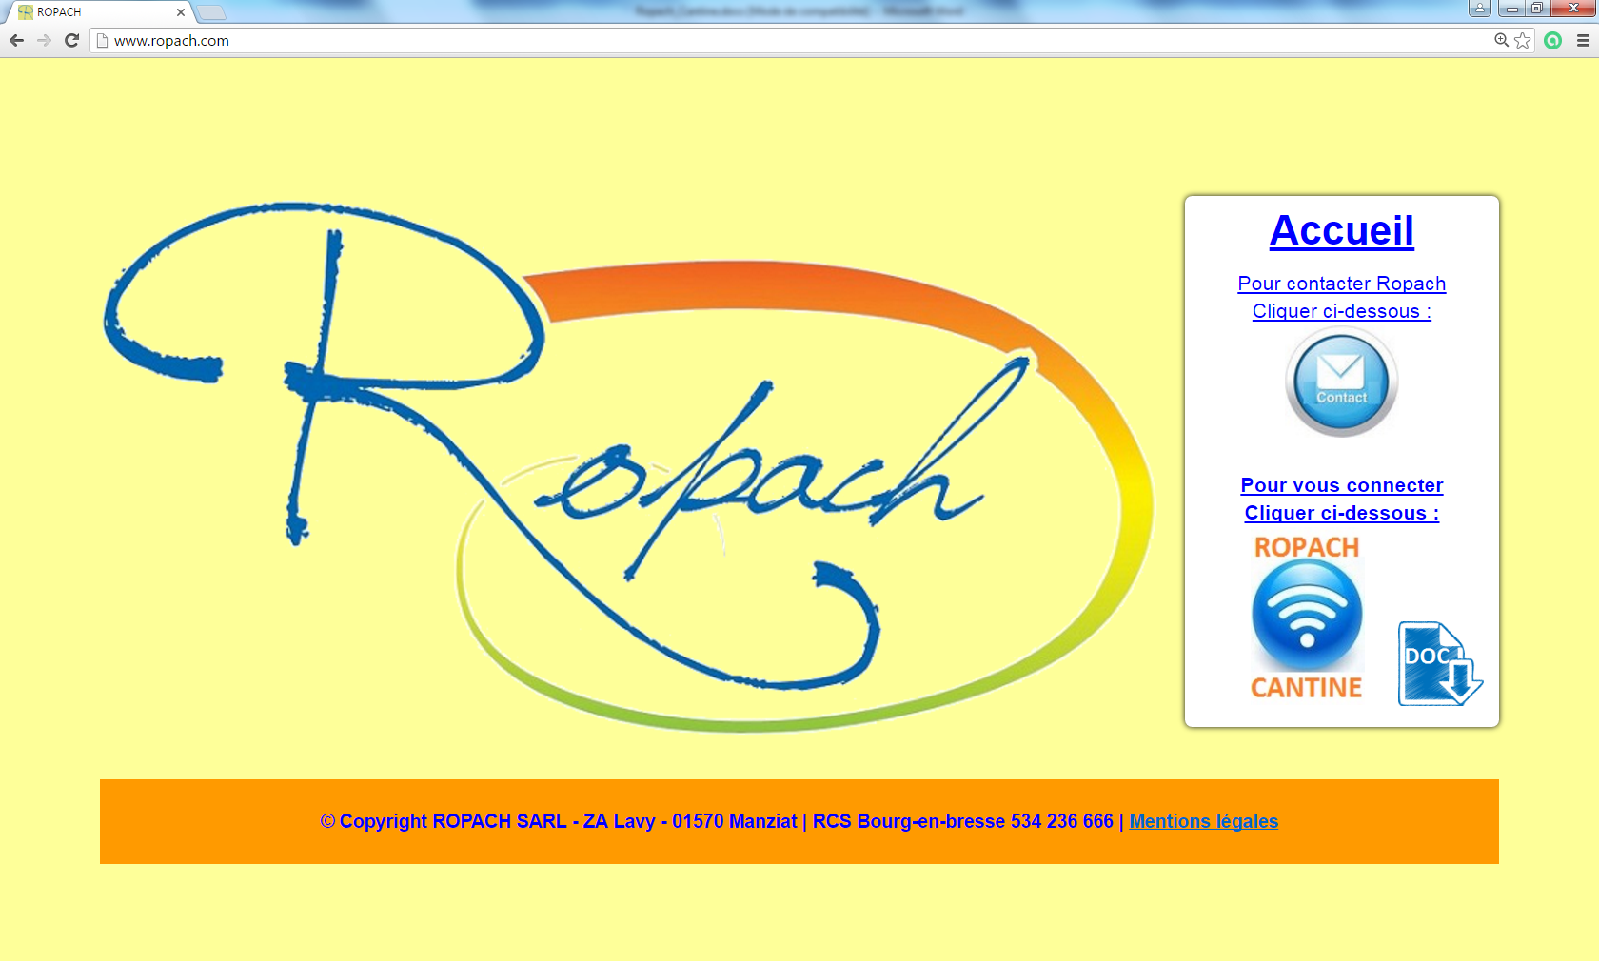
Pour vous connecter, cliquer sur l’icône suivant.

Pour votre inscription au portail famille, vous devez saisir votre adresse email
et le mot de passe « curcon ». Cliquer ensuite sur « Se connecter ».

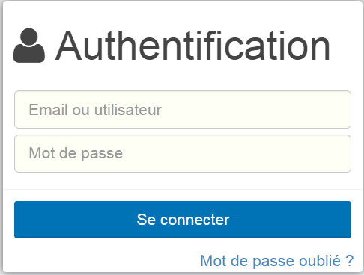

Pour les connexions suivantes, si vous avez oublié votre mot de passe, en cliquant sur « Mot de passe oublié ? »,
un nouveau mot de passe sera envoyé automatiquement à votre adresse email.

Lors de votre 1ère connexion, un formulaire permet de définir votre profil.

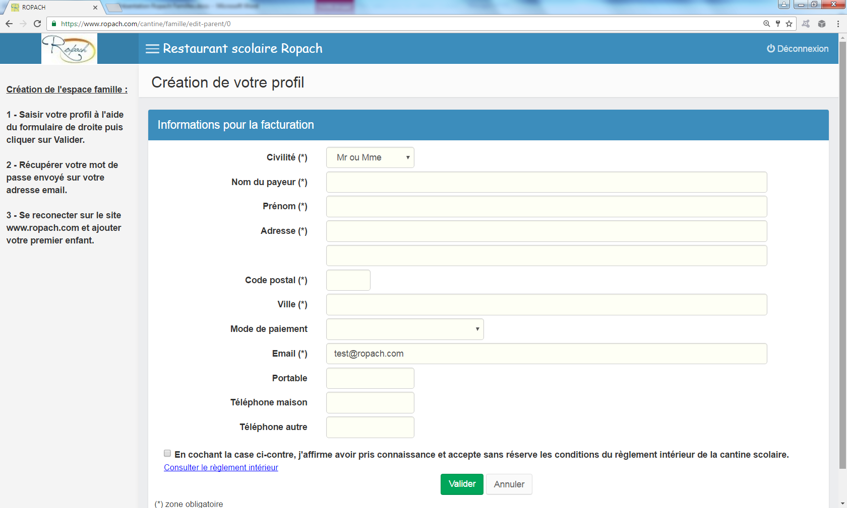
Pour valider votre inscription, il est nécessaire de cocher la case qui confirme l’acceptation du règlement.
Après validation, un mot de passe sera envoyé automatiquement à l’adresse email saisie précédemment.

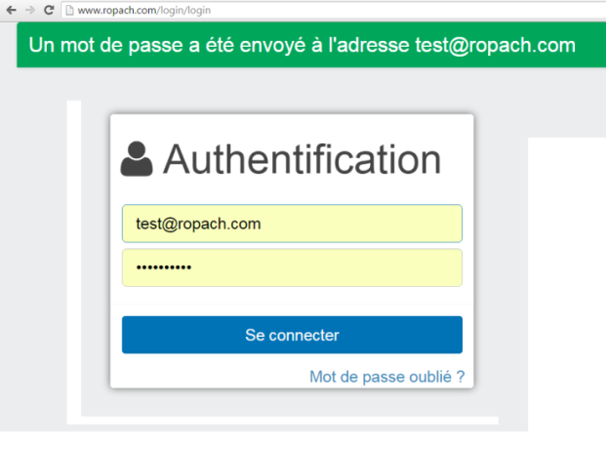

Pour poursuivre, il est nécessaire de se reconnecter avec ce nouveau mot de passe.
Vous pouvez alors ajouter votre premier enfant.

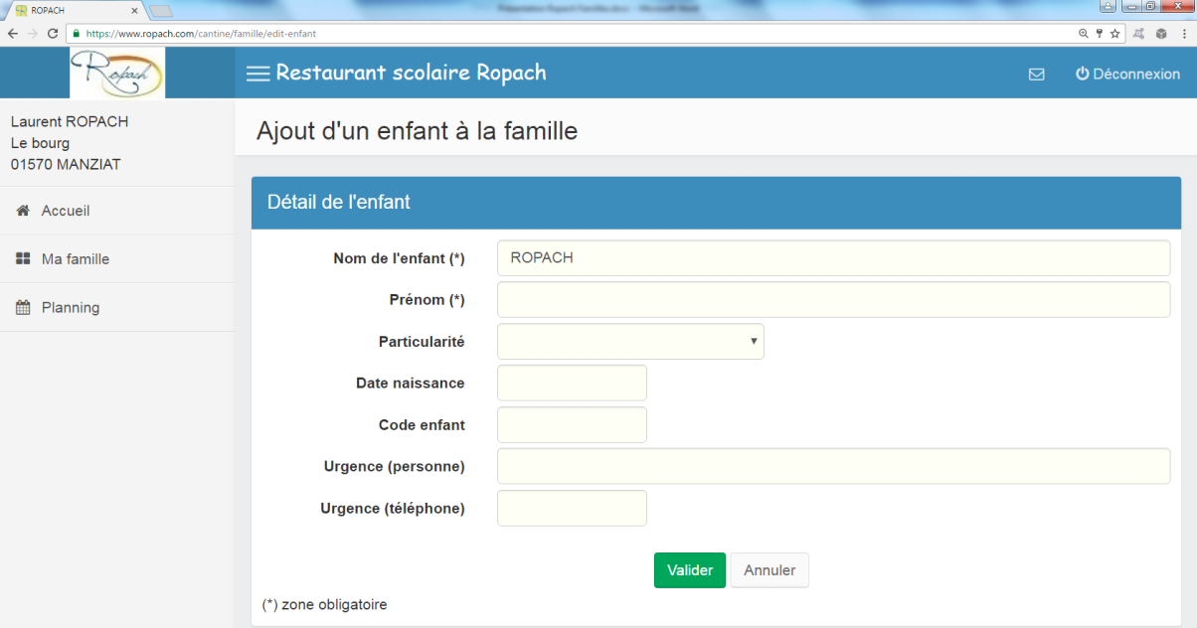
Après validation de l’enfant, on arrive sur sa présence habituelle durant l’année scolaire.
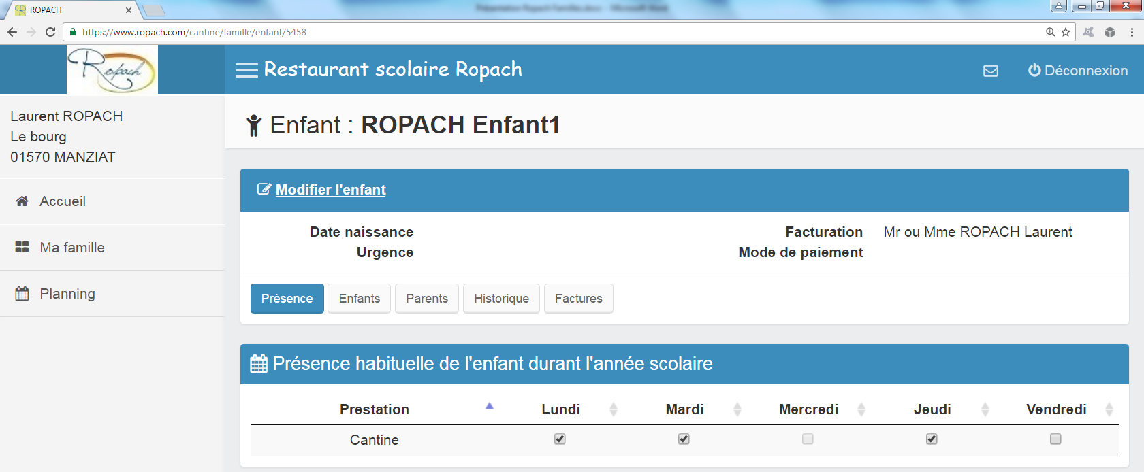

Il suffit de cocher le(s) jour(s) de la semaine où votre enfant mange à la cantine.

Pour ajouter un deuxième enfant, il faut cliquer sur le menu à gauche « Ma famille ».
Puis cliquer à droite sur « Ajouter un enfant à la famille ».

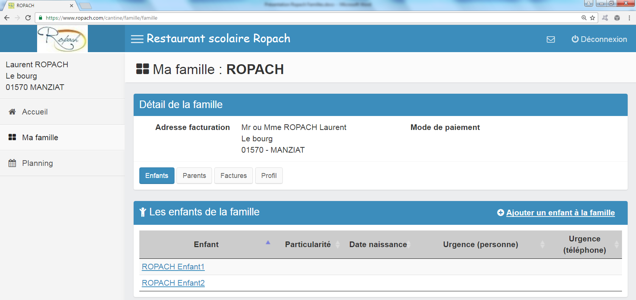

Par la suite, lorsque l’établissement aura affecté votre enfant à une classe, il suffira de consulter le planning des présences pour forcer une absence ou une présence exceptionnelle en cliquant sur le jour désiré.

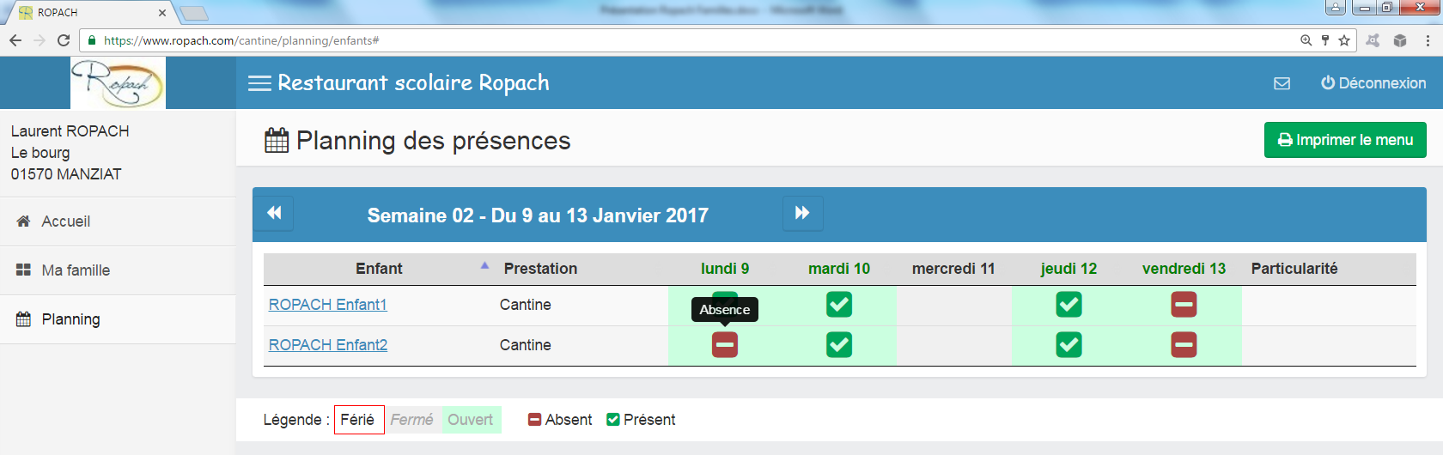

En cliquant sur l’Accueil, on visualise une synthèse On peut aussi consulter ses dernières factures.
mensuelle des présences par enfant.

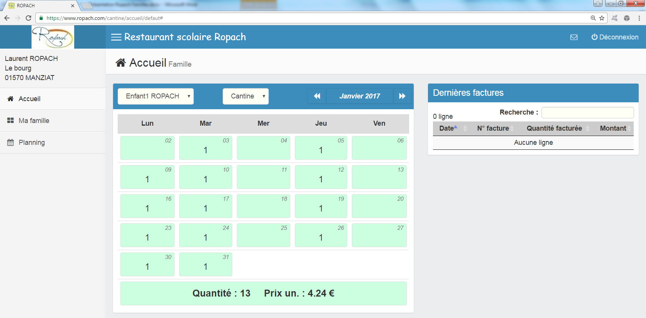

Vous pouvez aussi effectuer les actions suivantes :
- Modifier votre mot de passe - Envoyer un email à l’établissement - Se déconnecter

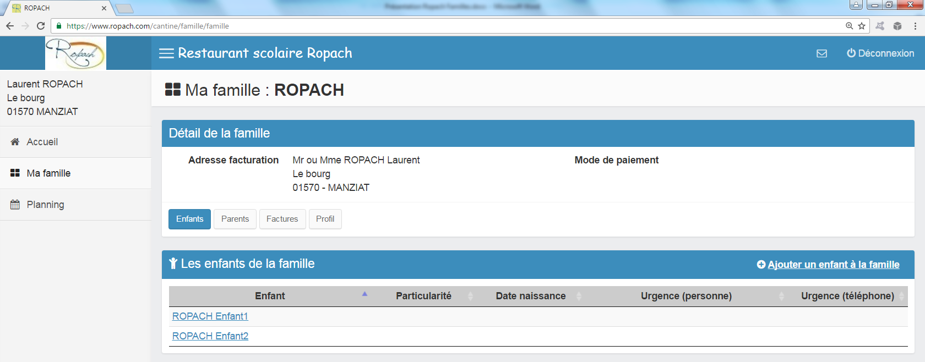

Paiement par prélèvement automatique
Cliquer sur « Ma famille » puis le bouton rouge « Payer par prélèvement »
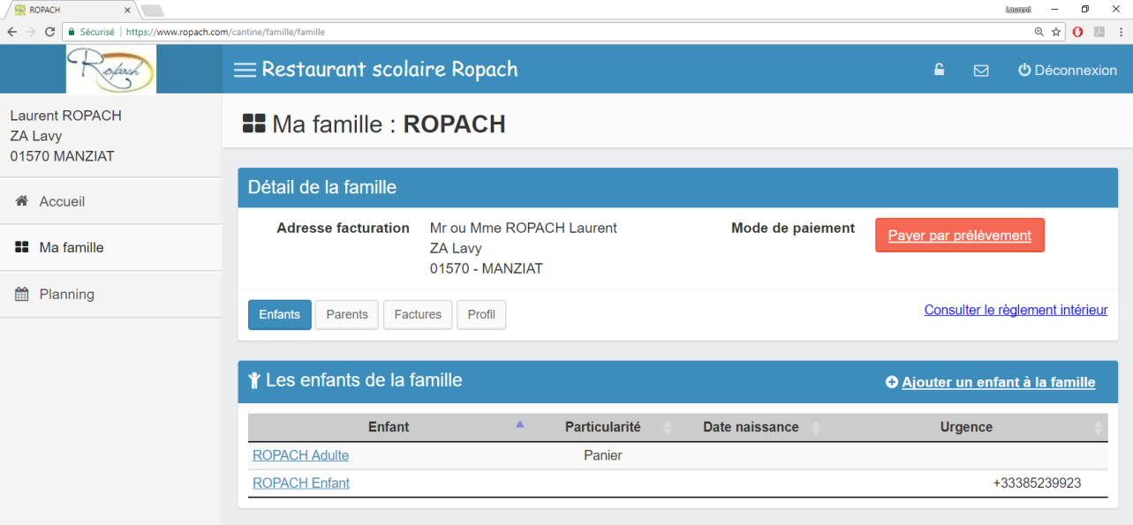

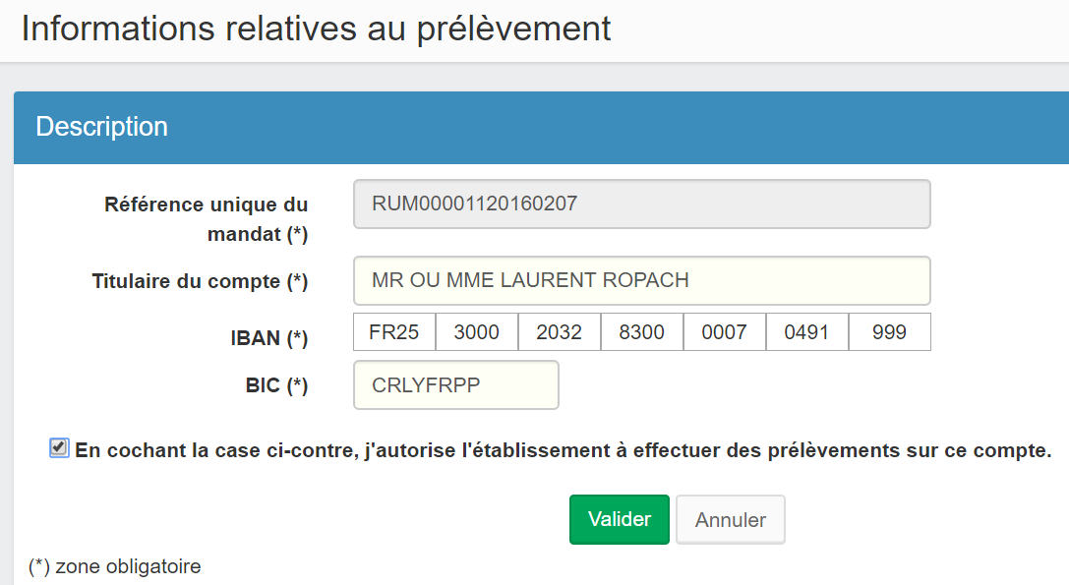
Saisir vos données bancaires

Cocher la case pour confirmer l’autorisation

Valider le formulaire
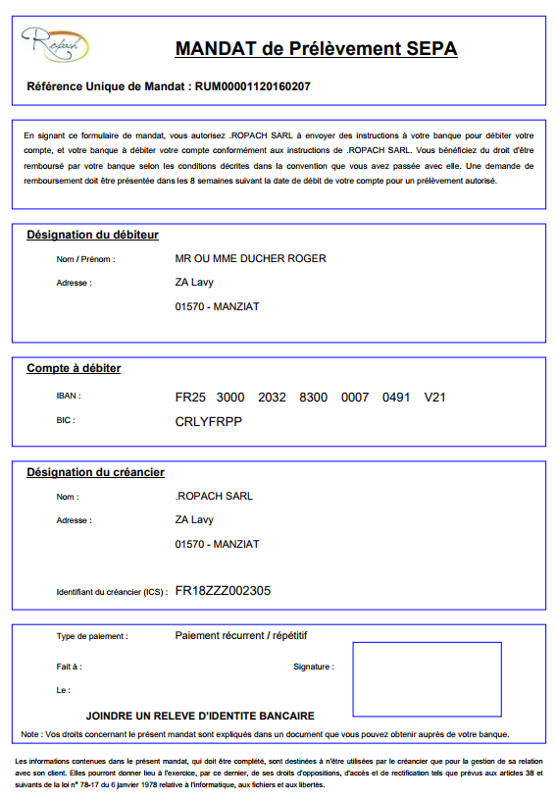
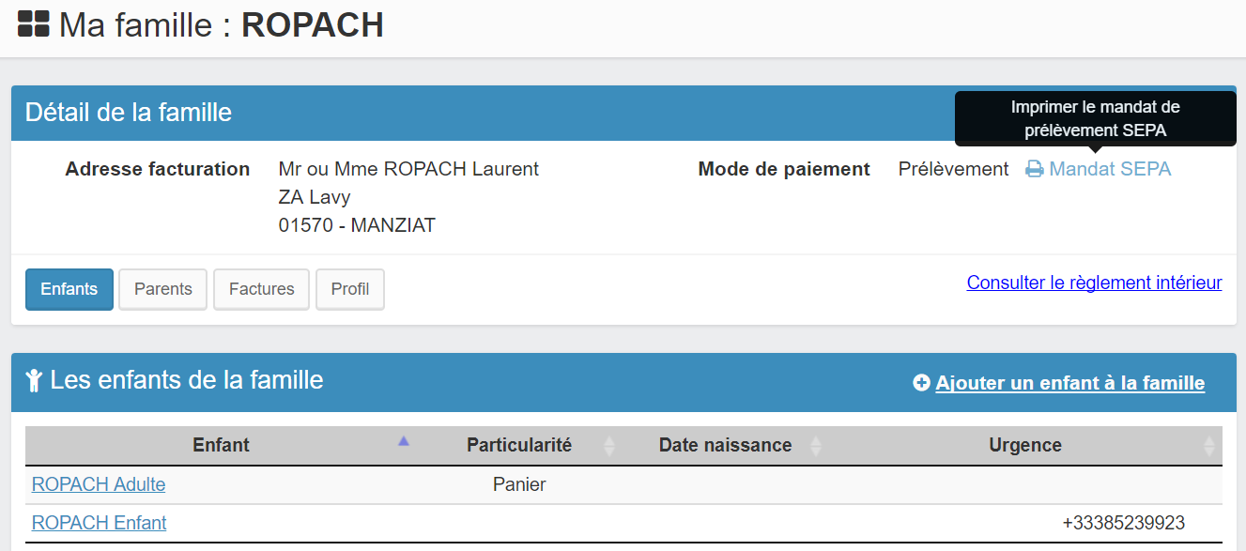

Imprimer le mandat SEPA
Le dater et le signer
Et le rendre à votre association ou à votre mairie

